Взимане на решение и оптимизация
Курсова задача
Метод на просто случайно търсене

Изготвил: Кирил Николаев Кискинов
фак.№ ИИ0014, 3.курс, 9.група
Химикотехнологичен и металургичен университет
катедра Автоматизация на производството
Дата: 23.05.2023г.
1. Теоретична част

Методът на простото случайно търсене е своеобразен аналог на
сканирането, при който целевата функция се изчислява в последователно генерирани случайни точки х, равномерно разпределени в допустимото пространство [xmin, xmax]. Всяка подобрена стойност на целевата функция се запомня като текущ максимум.
Генерирането на случайна точка в допустимото пространство се извършва по формулата:

x(i) = xmin(i) + α(i)*(xmax(i) – xmin(i)) , i = 1,2,…,n ,

където α(i) е равномерно разпределено случайно число в границите [0; 1].﻿

Търсенето се прекратява при удовлетворяване на един от следните два критерия:
1. Достигане на предварително зададен брой изчисления М1 на Q(x).
2. Достигане на зададен брой изчисления М2 на Q(x) след последното подобрение на текущия максимум. Приема се М2 = (10 ÷ 50)n.

На фиг. 3.7 е представена блокова схема на алгоритъм на просто случайно търсене с предварително зададен общ брой случайни точки М1.
В блоковите схеми необходимите подпрограми за изчисляване на целевата функция Q(x) и генериране на случайни числа α са означени съответно с П1 и П2.
Приблизителната точност за локализиране на екстремума Δ в зависимост от броя равномерно генерирани точки М1 в допустимото пространство се изчислява по формулата

(3.7) Δ = $\sqrt[n]{\frac{1}{M1}}$
При простото случайно търсене вероятността да се намери максимумът нараства с увеличаване броя на изчисленията на целевата функция. Методът не е ефективен, но се използва широко като помощен при алгоритми за търсене на глобален екстремум или за избор на оптимална начална точка в различни други методи.

Получаване на равномерно разпределени случайни числа

Случайни числа с равномерна плътност на разпределение могат да се вземат от таблици, въведени в паметта на ЕИМ, или от подпрограми за генериране на последователност от случайни числа.
Използването на случайни числа от таблици е неудобно, тъй като излишно се заема голям обем памет на ЕИМ. Най-често случайни числа α с равномерно разпределение се получават от програмни генератори, които обикновено са включени в стандартното програмно осигуряване на съвременните ЕИМ. При всяко обръщение към такава подпрограма се получава или едно случайно число, или масив от числа. При програмните генератори след определен период последователността от генерирани числа може да започне да се повтаря. Освен това всяко следващо число е свързано по някакъв начин с предишното в зависимост от организацията на програмата. По тази причина случайните числа от програмни генератори се наричат псевдослучайни. Тази псевдослучайност не е от съществено значение за реализиране на алгоритмите на случайното търсене.

2. Блок-схема на алгоритъма

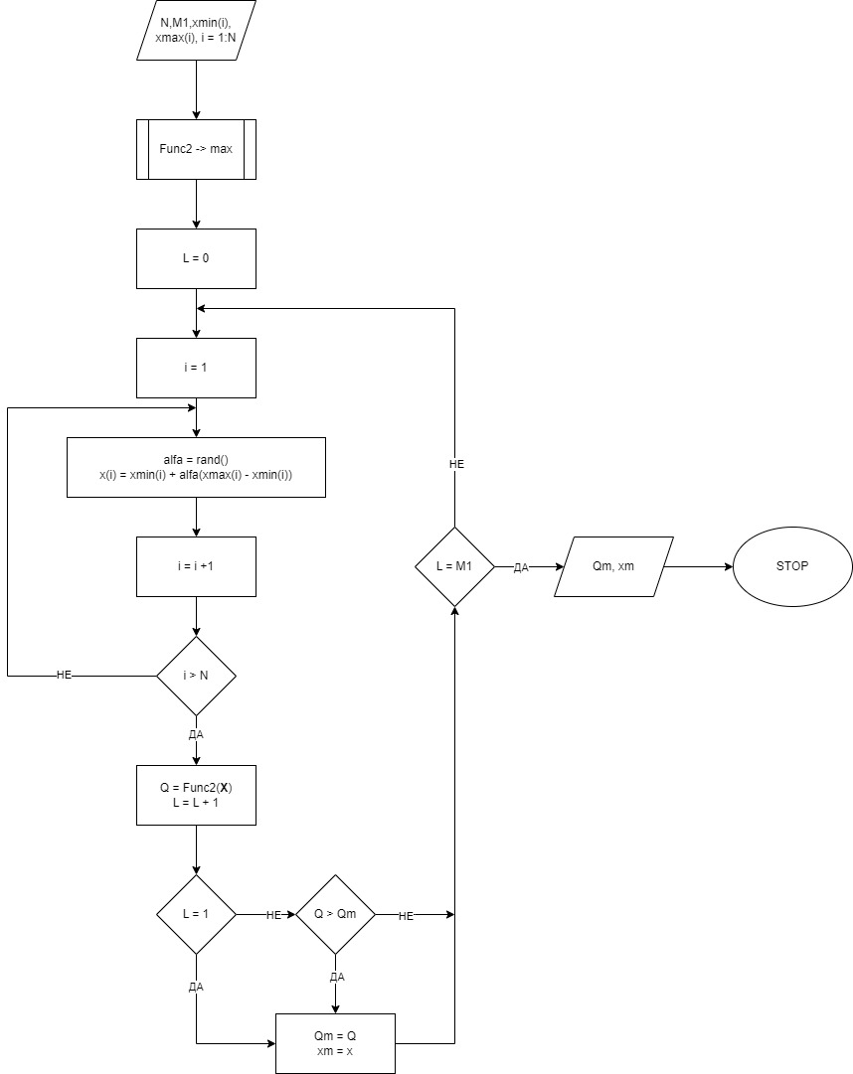
- Потребителски вход:
  - Потребителят бива помолен да въведе две стойности: N и M1.
  - N представлява размерността на входното пространство, т.е. броят на променливите във функцията.
  - M1 представлява броят итерации, които алгоритъмът ще изпълни.
- Интервал на входните данни:
  - Програмата моли потребителя да въведе минималните и максималните стойности за всяка променлива във функцията.
  - За всяка променлива i потребителят въвежда xmin(i) и xmax(i).
- Случайно търсене:
  - Програмата влиза в цикъл M1 пъти, за да изпълни случайно търсене.
  - Във всяка итерация се генерира случайна точка x във входното пространство.
  - За всяка променлива i се генерира случайно число a между 0 и 1, и се изчислява x(i) като xmin(i) + a * (xmax(i) - xmin(i)).
- Изчисляване на функцията:
  - Програмата извиква функцията Func2 и подава случайно генерираната точка x.
  - Функцията Func2 изчислява стойността на целевата функция в дадената точка x.
  - В този случай, целевата функция е дефинирана като 100 - (x(1) - 5).^2 - (x(2) - 5).^2.
  - Изчислената стойност се записва в променливата Q.
- Намиране на екстремума:
  - Във всяка итерация на цикъла за случайното търсене програмата сравнява текущата стойност на Q с максималната стойност, намерена до момента, Qm.
  - Ако Q е по-голямо от Qm, това означава, че е намерена нова максимална стойност, следователно Qm се обновява със стойността на Q, а текущата точка x се запазва в променливата xm.
  - В края на цикъла програмата извежда максималната стойност Qm и съответната точка xm, която представлява екстремума на функцията.

Програмата многократно генерира произволни точки във входното пространство, оценява целевата функция във всяка точка и следи точката с най-висока стойност на функцията. Този процес се повтаря определен брой пъти и крайният резултат е екстремумът на функцията и съответната точка във входното пространство.

3. Source code in C#

Qm – най-добрата стойност;
Xm – място на текущия екстремум;
Код:
using System;

class Program
{
static void Main(string[] args)
{
Console.Write("N=");
int N = int.Parse(Console.ReadLine());

Console.Write("M1=");
int M1 = int.Parse(Console.ReadLine());

double[] xmin = new double[N];
double[] xmax = new double[N];

for (int i = 0; i < N; i++)
{
Console.Write($"xmin({i + 1})=");
xmin[i] = double.Parse(Console.ReadLine());

Console.Write($"xmax({i + 1})=");
xmax[i] = double.Parse(Console.ReadLine());
}

double[] xm = new double[N];
double Qm = 0;

Random rand = new Random();

for (int L = 0; L < M1; L++)
{
double[] x = new double[N];
for (int i = 0; i < N; i++)
{
double a = rand.NextDouble();
x[i] = xmin[i] + a * (xmax[i] - xmin[i]);
}

double Q = Func2(x);

if (L == 0 || Q > Qm)
{
Qm = Q;
xm = (double[])x.Clone();
}
}

Console.WriteLine("Qm = " + Qm);
Console.WriteLine("xm = [" + string.Join(", ", xm) + "]");
}

static double Func2(double[] x)
{
double f = 100 - Math.Pow((x[0] - 5), 2) - Math.Pow((x[1] - 5), 2);
return f;
}
}

4. Тестови примери
Функция от вида: 100 - (x(1) - 5)^2 - (x(2) - 5)^2
Вид на екстремума: maximum
Аналитично решение: Q* = 100 при x(1) = 5 и x(2) = 5

Първи пример:
Входни данни:
N=2
M1=100
xmin(1)=0
xmax(1)=10
xmin(2)=0
xmax(2)=10
Резултат:
Qm = 99,20408462167664
xm = [5,866964001146594, 5,210449041431048]

С тези входни стойности програмата ще извърши произволно търсене в двумерно пространство, където и двете променливи x(1) и x(2) варират от 0 до 10. Алгоритъмът ще работи за 100 итерации (M1=100).

Втори пример:
Входни данни:
N=2
M1=1000
xmin(1)=-5
xmax(1)=5
xmin(2)=-5
xmax(2)=5
Резултат:
Qm = 99,92174176981067
xm = [4,817475383084954, 4,788002371689306]

С тези входни стойности програмата ще извърши произволно търсене в двумерно пространство, където и двете променливи x(1) и x(2) варират от -5 до 5. Алгоритъмът ще работи за 1000 итерации (M1=1000) .
Функцията, която се оптимизира, е f = 100 - (x(1) - 5)^2 - (x(2) - 5)^2. Максималната стойност на тази функция е 100, което се получава, когато x(1) и x(2) са равни на 5.
При достатъчен брой итерации (M1=1000), програмата трябва да се сближи до максималната стойност на функцията при Qm = 100 и съответната точка при xm = [5, 5].

